模拟飞行基础 期末复习题

1. 伯努利方程（总压=静压+动压），动压、静压、总压哪些是直接测量值？

答案:总压，静压

1. 航空六大仪表中，哪些仪表与总压，静压关联？并指出该仪表与哪个压力关联？答案:空速表总压，高度表vsi静压
2. 如果静压孔被堵死，仪表有何反应？前面三表出问题
3. 飞机飞行中，“四力三轴”是什么含义？申力重力推力阻力
4. 指出俯仰、滚转、偏航分别是绕什么轴的旋转？横轴 纵轴 垂直轴
5. 飞机有哪些控制面？这些控制面主要影响什么运动（俯仰、滚转、偏航）？

升降舵副翼方向舵襟翼

1. 襟翼对升力和阻力的影响是什么？并说明襟翼在起飞、降落中的作用？

升力系数，阻力系数增大 更低起飞速度，更短滑行距离 更低速度进场

1. 迎角（攻角）的定义是什么？它与俯仰角有何关系？在何种情况下二者相等？攻角 来流速度和飞机弦长的夹角 没有必然的联系 平直飞行空气静止相等
2. 画出下降过程迎角为正、零、负的示意图？
3. 用示意图阐述迎角与升力、阻力、升阻比的关系？并标明失速点？
4. 空速表外侧白色范围是什么含义？内侧绿色范围是什么含义？

襟翼的使用范围 飞机的正常飞行速度范围

1. 高度表短指针示数应乘多少阅读？高度表中白色小点表示什么含义？

乘短千长白点万

1. 指出图中高度表高度？

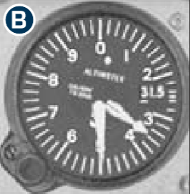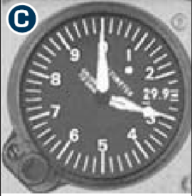

3500 13000

1. 在航向表向正东方向飞行是多少角度？360度和0度分别表示什么方向？侧滑在哪个表里体现？

90度 北 转弯协调仪

1. VSI仪表，那个表明飞机在爬升？（下降） VSI 速度是多少？ （按英制单位）

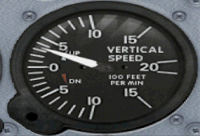 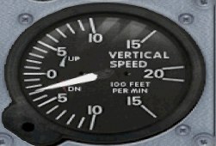

前爬后降 350英尺每分钟 290英尺每分钟

1. 指出当前飞机航向？

52°

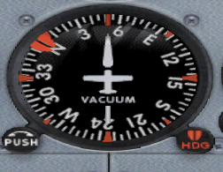

1. 姿态仪中，在平直飞行画出向右滚转20度时示意图（用阴影部分代表地面）？表示滚转刻度线的间隔是多少度？（或者左滚转 ）

前右后左

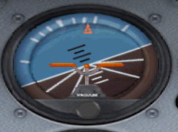 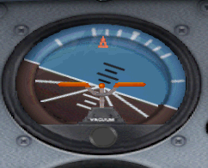

1. 在平直飞行情况下，飞机姿态俯仰角上仰10度时示意图（用阴影部分代表地面）？须画出飞机位置（ 或者 下降）

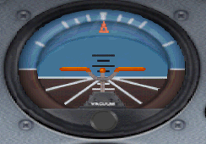 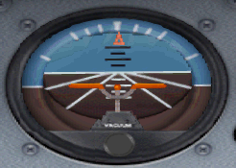

1. 画出垂直速度表在平直飞行和爬升时示意图？

水平 向上

1. 标准转弯速度是多少？在哪个表里体现？

3°每秒 转弯协调仪

1. 通过仪表如何判读飞机处于平直飞行中？

读平vsi表为0 直航向表

1. 画出在爬升中如果观察左侧窗，地平线的示意图？
2. 为什么飞机在一个扰动后可以自己恢复稳定的飞行状态（对静稳定性和动态稳定性的要求）？

动态的阻尼的

1. 协调转弯时需要哪些控制面相互配合？如果针球偏向了右边，你应当踩下哪个方向舵？转弯时无侧滑 副翼升降舵方向舵 右边
2. 在没有自动飞行的条件下，如何增加减小空速？

改变姿态，改变攻角，增大阻力

1. 要实现飞机的稳定爬升，是通过改变俯仰角度还是油门？

油门

1. 只是在平直飞行中才使用配平对吗？为什么要使用配平？

爬升也会用 保证飞机维持某个姿态

1. 在平直飞行改爬升时，在最大油门下，最大爬坡度由什么决定？

空速决定

1. 前三点与后三点式起落架如何定义的？现代飞机中为何使用前三点式？

重心在主起落架前后 现代飞机在降落是有低头力矩，降落更安全

1. 在降落产生“蛙跳”的原因是什么？哪类飞机容易产生？

进场速度过大，超过限值

1. 在下降过程中，目视进场下滑指示对应高、低、正在下滑道上灯的状态？

高4白 低4红 正在下滑2白2红

1. 飞机在下滑道之下，可以通过增大油门减小VSI，在下滑道之上，减低油门仍然不能要求，应该采取什么措施，这时应该注意什么？

开襟翼 增大阻力减速 推油门，防止下降速度过快

1. 机场五边飞行是哪五边？

离场边

1. 机场飞行等级区等级4E是什么含义？

4指跑道长度 e跑道宽度

1. 同一条跑道一端跑道号是04L，另一端是什么？

22R

1. 跑道标志是什么颜色？滑行道标志是什么颜色？

白色 边线中心线黄色

1. 目视进场下滑指示与跑道上哪个标志的开始端相重合？

瞄准点

1. 飞机在跑道上起降，除了长度、宽度外，对PCN和ACN有什么要求，它反应了跑道的什么属性？

pcn＞acn 跑道强度

1. 对于跑道等待位置A型标志，跑道在虚线侧还是双实线侧？

虚线侧

1. 在跑道入口前标志，飞行能否在其上停留、滑行？

（）黄箭头不能

1. 位置标志牌的颜色特点是？

黑底黄字

1. 强制性标志牌的颜色特性是什么？

红颜色

1. 下图中哪个图表明当前位置是B滑行道？B

A)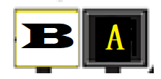 B) 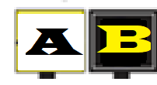

1. 机场灯光包含哪些系统？

跑道灯光 滑行道 进境

1. 进近横排灯离跑道入口的距离关系是什么？

150n

1. 跑道灯光的颜色基调是什么？跑道中线灯光如何变化？跑道入口排灯是什么颜色？白 白离跑道900红白相间300红 绿
2. 滑行道中线灯颜色是什么？滑行道边灯颜色是什么？

绿 蓝

1. 航行灯的颜色规定？

左红右绿

1. 说明I类、II类ILS的决断和跑道视程？

60 800 30 400

1. 仪表着路系统的组成？画出ILS的航向指示信号覆盖示意图？

航向 下滑 指点信标

1. 当飞机接收到ILS信号，画出飞机在下滑道下方甚高频指示器的示意图（假设航向正确）。（或者上方）

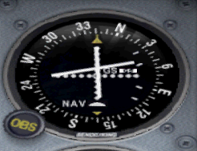 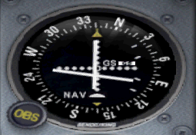

1. VOR台的两大功能是什么？

定位 导航

1. 画出飞机在航线右边时甚高频指示仪的示意图。

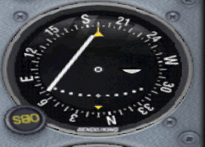

1. 在过VOR/DME台时，无线电测距仪的示数是否为零，为什么？无线电测距仪是速度是什么速度？

不 无线电测距还有高度 地速

1. 如何确定已经正确接收到VOR的信号？

受到了vor台的莫尔斯码

1. VOR台发射的莫尔斯码有什么作用？

保证你收到正确的vor信号

1. 将机场图，航路图，SID,STAR,进近图按起飞、飞行、降落中使用顺序排列，ILS在哪个航图中体现？机场图 sid 航路 star 进近 在进近图
2. 终端区图中SID、STAR、IAP含义是什么？

标准仪表离场 终端进场 进近

1. IAF(起始进近定位点)是哪个图的终点，哪个图的起点？

star终点 ip起点

1. 降落时确定不同地速下，VSI的数值应该在哪个图中查询？

ipr

1. 写出ILS的过程步骤：从接收信号-确定接收-设置-投入-控制哪些飞行参数-…落地平飘。至少8步.

1）设置NAV/GPS模式为NAV；

2）调整VHF接收机工作频率并切换为主用；

3）调整OBS，保证CDI的正确指示；

4）监听是否正确接收到ILS信号；

5）确认DME接收为VHF接收1的设置；

6）自动高度，自动航向，自动飞行设置APP模式；

7）控制空速，可放下襟翼；

8）观察HSI

9）当捕获ILS信号，自动HDG与自动 alt，相继关闭，只保留APP。

10）决断高度时，断开APP模式，改为目视飞行；

11） 落地平飘

1. 落地平漂的操作要点？

飞机进入跑道入口门后，油门全收，轻拉机头

1. 传统航行与RNAV/RNP区别，实现RNAV的方法有哪些（至少四种）？

导航设施 可以不急于导航设施 卫星定位 外星导航 侧角 dme

1. 卫星导航能否直接应用于航空？WAAS和LAAS使用范围和特点。

不 需要卫星增强系统（）精度增强 广域 局部 航路和进近 进近和仪表航路终端区

1. 阐述卫星导航、惯性、组合导航的优缺点

没有积累误差 加速度测不出来 不依赖外界信息，数字频率高 累计误差 取长补短

1. 程序管制和雷达管制的区别？

听得见看不见 听得见看得见

1. 新航行系统组成？导航方面主要采用的什么技术?

导航监视通讯 卫星定位导航 dps

1. 新航行系统监视方面采用什么技术？

dps

1. 里程点D6.6 CTU含义是什么？如何确定？

6.6海里

1. 如何确定图中的里程点？ 测焦法，测距法

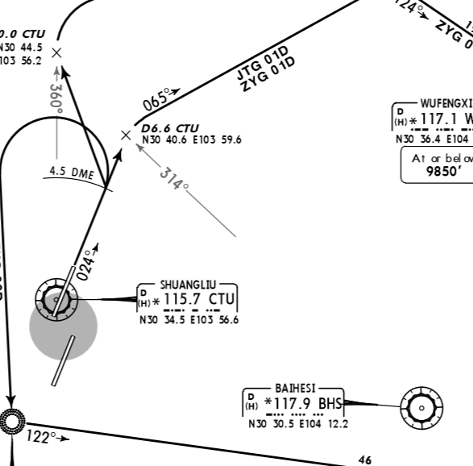

1. 测角法判别里程点的步骤是什么？

VOR1 设置频率115.7MHz

OSD 设置24度

VOR2 设置频率117.9MHz

OSD 设置314度

当VOR1\VOR2的CDI都为垂直时

1. 测距法

VOR1 设置频率115.7MHz

OBS 设置24度

DME设置为R1

DME显示距离为6.6

VOR1 CDI 为垂直

1. 飞机飞过VOR台时，VOR指示器有何变化？如果处于NAV自动飞行控制有何变化？模糊指示器红白相间 nav导航 关掉
2. 在ILS着陆时，APR捕获到信号后，HDG自动飞行和自动高度保持有什么变化？先航向信标 自动飞行关掉 高度持续到下滑信号后关掉
3. 航图下列图标表示的含义？

 强制报告点

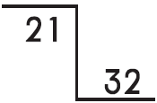频率转换点

rnav区域导航导航点

1. 自动飞行中hdg与NAV有什么区别？

自动航向 航路导航

1. 机场中，下图中哪一个表示你在B滑行道，哪一个显示交会的滑行道名称？

右边

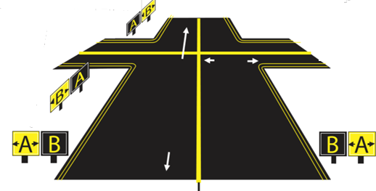

1. 当飞机处于失速的边缘，如何摆脱失速？是增大推力，还是减小攻角？

减少攻角 减少阻力 恢复速度

1. 在夜晚，如何判断远处飞机与你是相向还是同向而行？

航行灯左红右绿 同向

1. 民航飞机发动机翼根布局与翼下布局的优缺点有哪些？

机翼表现好的机动特性 载荷容易卸载，易维修 离地近，起落架要求高，

1. 在空中管制中，说明地面、塔台、进近，区调的管制范围？
2. 飞机在航路上飞行，高度基准是什么？

标准海平面29.92

1. 过渡高度层在哪些航图中定义？

起飞sid 降落star

1. 看VOR表，飞机正确的位置是A

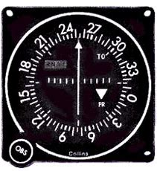 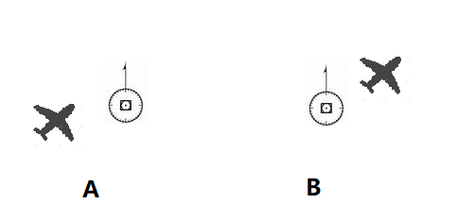

1. VOR表中，在同一位置，不同航向，是否会影响CDI指示？

没关系

1. 看下图，NDB台在我机的哪侧（左、右）？左

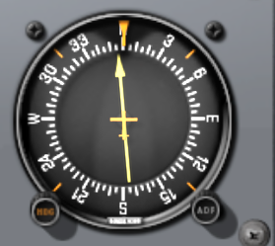

1. 空中交通管制，调度说TAXI的中文意思？

滑行

1. 空中交通管制，clear for的中文意思？

允许

1. 收到的英文单词？ A Over b ROGER B
2. 超视距空战中，中制导的概念是什么？

在舰载雷达开机前需要载机为我们提供目标的位置航向信息

1. 中距弹Loft 角的含义？

飞机拉升抬头打出高抛弹道的角度

1. 中距弹的重置是什么含义？

中制导过程连续，如果不连续，接收不到目标信息，导弹失效，再次接受目标信息，导弹再次工作像新目标信息